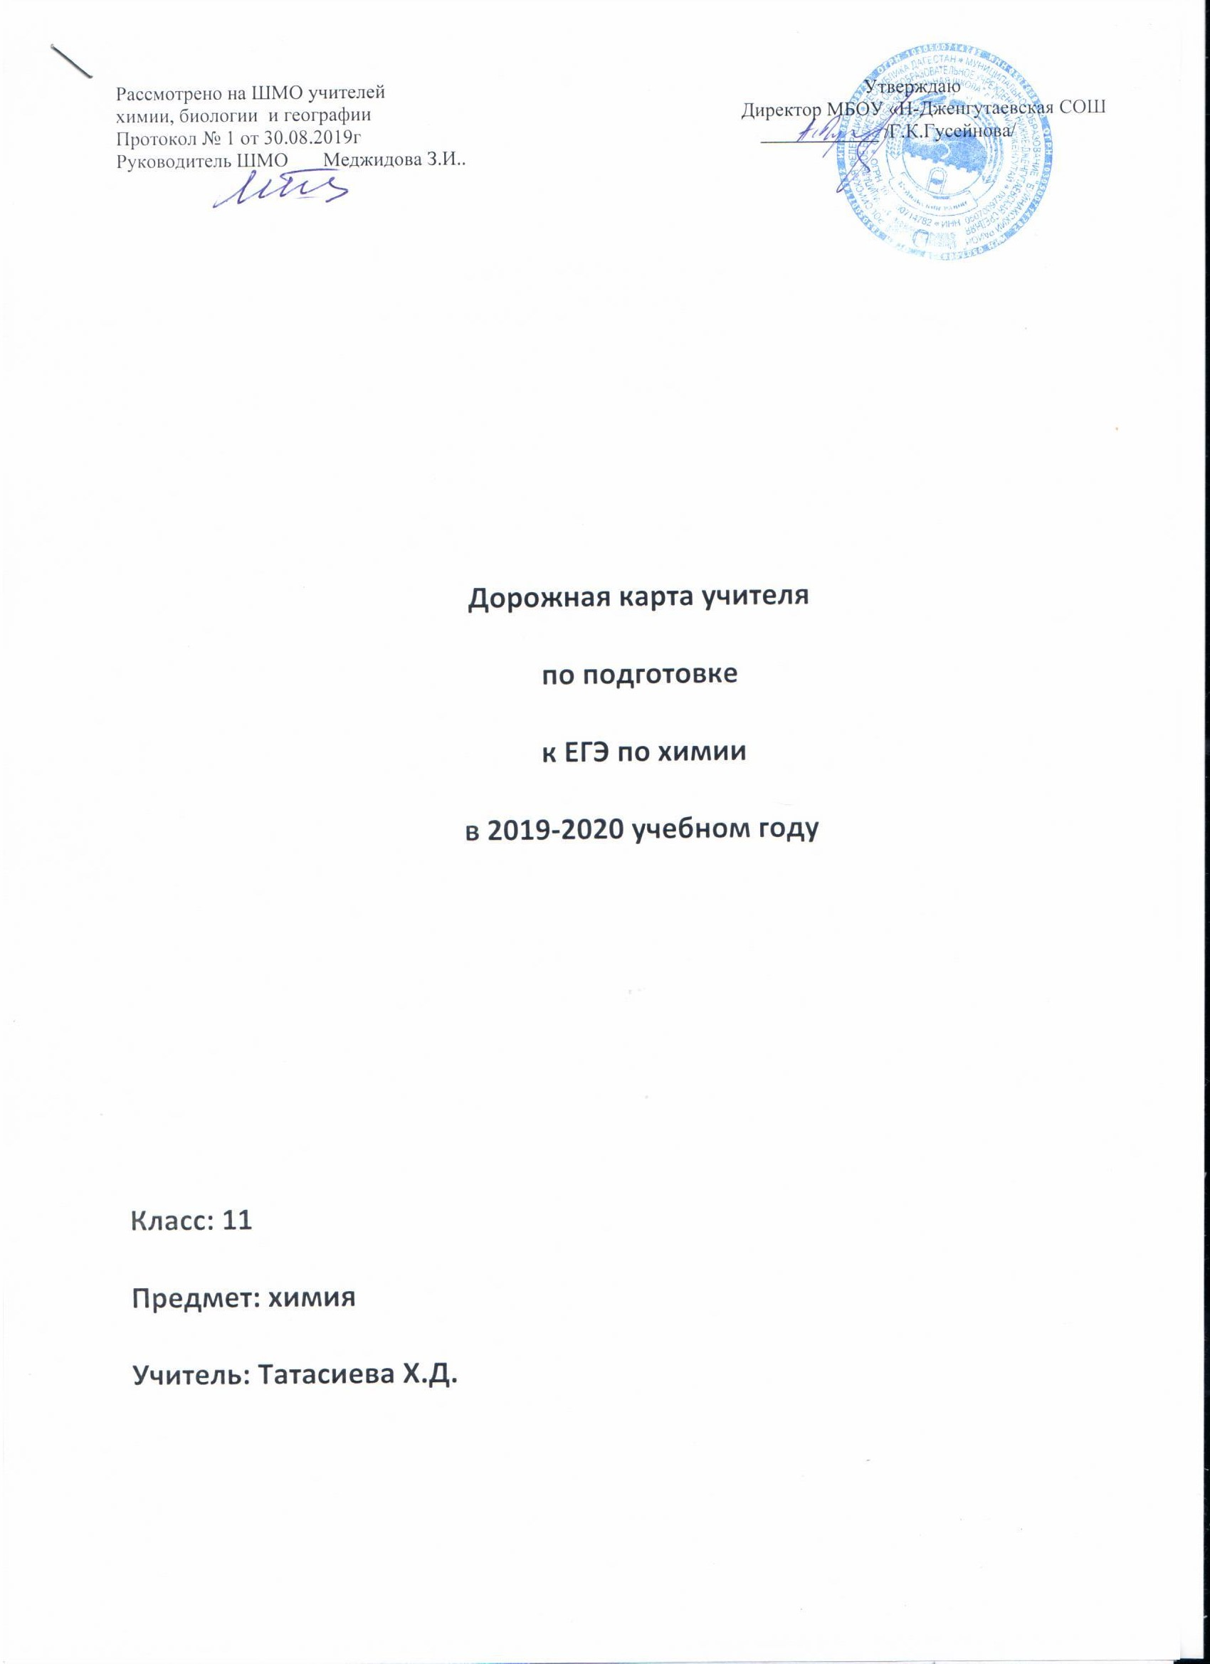

План подготовки к ЕГЭ по химии
№ | Элементы содержания | Время проведения
1 | «Структура ЕГЭ по химии» | Сентябрь
2 | Групповая консультация по теме «Основные свойства отдельных классов органических веществ» | Октябрь, 1-2 неделя,
3 | Индивидуальные консультации по теме «Свойства органических веществ» | Октябрь, 3 неделя
4 | Решение задач на вывод химических формул различными способами | Октябрь, 4 неделя
5 | Индивидуальные консультации | Ноябрь
6 | Групповые консультации по теме «ОВР органических веществ» | Ноябрь, 1-2 неделя
7 | Репетиционный экзамен ЕГЭ | Декабрь, 1 неделя
8 | Анализ ошибок в репетиционном экзамене | Декабрь, 2 неделя
9 | Индивидуальная консультация по ЕГЭ | Декабрь, 2 неделя
10 | Групповая консультация по теме «Электролиз» | Январь, 3 неделя
11 | Групповая консультация по теме «Гидролиз» | Январь, 4 неделя
12 | Репетиционный экзамен | Февраль, 1 неделя
13 | Групповая консультация по теме «Обратимые и необратимые хим. р.» | Февраль, 2 неделя
14 | Групповая консультация по теме «Скорость химической реакции» | Февраль, 3 неделя
15 | Индивидуальные консультации | Февраль, 4 неделя
16 | Групповые консультации по теме «Основные классы неорганических веществ и их свойства» | Март, 2 неделя
17 | Семинар. по теме «Особенности азотной, серной кислот» | Апрель
18 | Семинар-практикум по теме «Генетическая связь между основными классами органических в-в» | Апрель, 3 неделя
19 | Репетиционный экзамен | Апрель, 4 неделя
20 | Индивидуальные консультации по вопросам, которые вызывают затруднения | Май

Интернет-ресурсы по подготовке к ЕГЭ
№ п/п | Название | Электронный адрес
1. | МОиН РФ | www.mon.gov.ru
2. | Российский образовательный портал | www.school.edu.ru
3. | Федеральный институт педагогических измерений (ФИПИ) | www.fipi.ru
4. | Московский институт открытого образования (МИОО) | www.mioo.ru
5. | Открытый сегмент Федерального банка тестовых заданий | www.mathgia.ru
6. | Федеральный портал «Российское образование» | www.edu.ru
7. | Портал о пособиях по подготовке к КИА, об экзаменационных билетах | www.alleng.ru

Система мероприятий по повышению качества подготовки к итоговой аттестации в форме ЕГЭ включает следующие направления деятельности:
- Посещение уроков учителей химии, которые дают высокие результаты ЕГЭ .
- Посещение вебинаров по подготовке к ЕГЭ, дополнительных семинаров, курсов повышения квалификации.
- Индивидуальные и групповые консультации для учащихся.
- Проведение элективных курсов, расширяющих программу школьного курса математики.
- Психологическая поддержка учащихся, консультирование, выработка индивидуальных образовательных маршрутов по подготовке к ЕГЭ.
Мониторинг качества образования
Особое внимание в процессе деятельности образовательного учреждения по подготовке к ЕГЭ занимает мониторинг качества обученности по предметам, которые учащиеся будут сдавать в форме и по материалам ЕГЭ. Мониторинг качества образования – это комплекс информационно-оценочных средств и структурированных процессов по поводу состояния качества системы образования. Мониторинг качества образования должен быть системным и комплексным. Он должен включать следующие параметры: контроль текущих отметок по предметам, выбираемыми учащимися в форме ЕГЭ, отметок по контрольным работам, отметок по самостоятельным работам, отметок пробных внутришкольных экзаменов ЕГЭ. Работа проводится заместителем директора по УВР, руководителем ШМО и учителями-предметниками. Заместитель директора по УВР, ответственный за подготовку и проведение ЕГЭ, анализирует отметки, выносит на обсуждение на административные и производственные совещания, доводит сведения об отметках родителей учеников . Такая работа проводится совместно с учителями-предметниками, классными руководителями. Мониторинг обеспечивает возможность прогнозирования будущих отметок на экзамене.
Работа с классным руководителем
Классный руководитель является связующим звеном цепочки: учитель-предметник – ученик – родители ученика. Именно классный руководитель осуществляет следующие важные функции:
- Свести воедино деятельность участников образовательного процесса, направленную на подготовку к ЕГЭ.
- Сделать все необходимое для создания у родителей учеников положительной мотивации в качестве участников образовательного процесса.
- Продумать социально-психологическое сопровождение ребенка.

- Постараться выстроить и скоординировать такую систему взаимодействия семьи и школы, в которой каждый участник образовательного процесса чувствовал бы себя защищенным.
Действия, направленные на подготовку учащихся к ЕГЭ, должны быть согласованными, требования к ученикам – едиными.
Каждый педагог заинтересован в результатах своей деятельности, в частности в успешной сдаче его учениками выпускных экзаменов. Без совместной деятельности с классными руководителями 11 классов это невозможно выполнить.

